Feiten

*Data Engineering & Data Science*

| **Studentnummer** | **Naam** |
| --- | --- |
| 22092420 | Tjorn Brederoo |
| 22003908 | Sly Moertanom |
| 22012524 | Jun Yi Xie |
| 21115591 | Nina Blaauw |
| 22091882 | Yemeserach Bayu |

Inhoudsopgave

Feiten voor Great United 2

# Feiten voor Great United

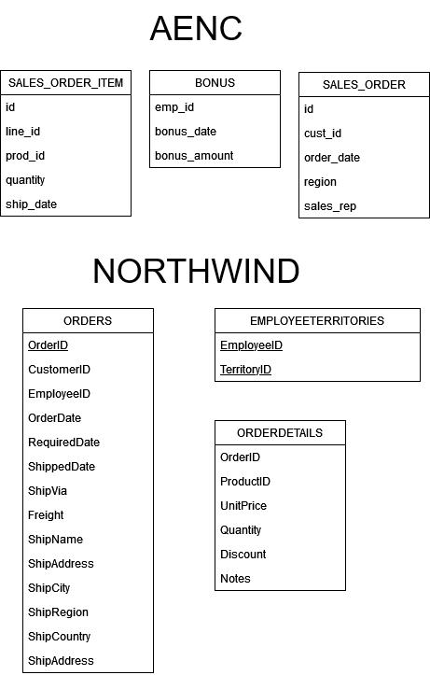

Figuur 1: Feiten voor AENC en NorthWind